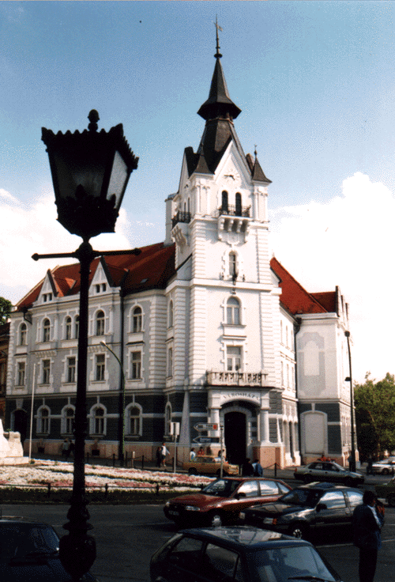
M E G H Í V Ó

Kaposvár Megyei Jogú Város

Kaposfüredi Településrészi Önkormányzata
2011. szeptember 21–én (szerdán) 18.00 órakor
ülést tart
a Kaposfüredi Művelődési Házban a Kaposfüredi u. 172. szám alatt,
melyre tisztelettel meghívom.

Napirend:

- Beszámoló az önkormányzat 2011. évi költségvetésének I. félévi teljesítéséről, a költségvetési rendelet módosításáról
Előterjesztő: Szita Károly polgármester
Közreműködik: dr. Kéki Zoltán címzetes főjegyző

2. Tájékoztató a kaposfüredi településrész köztisztasági feladatairól
Előterjesztő: dr. Heintz Tamás elnök
Közreműködik: Hartner Rudolf városgondnokság vezető

- Településrészi Önkormányzati tájékoztatók, egyéb feladatok
Előterjesztő: dr. Heintz Tamás elnök

Kaposvár, 2011. szeptember 15.

Farkas Beáta Dr. Heintz Tamás s. k.
titkár tanácsnok

